Вариант 1
Часть А Выберите один правильный ответ
- В каких единицах СИ измеряется ускорение?
1) мин 2) км/ч 3) м/с 4) с 5) м/с2
- По какой формуле можно определить скорость при равномерном прямолинейном движении?
1) 2) 3)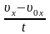 4)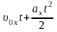

3. Импульс тела определяется формулой:
1) 2) F=kx 3) 4) 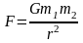 5)
4. При измерении пульса человека было зафиксировано 75 пульсаций крови за 1 минуту. Определите период сокращений сердечной мышцы.
1) 0,8 с 2) 1,25 с 3) 60 с 4) 75 с

5. Амплитуда свободных колебаний тела равна 3 см. Какой путь прошло это тело за 1/2 периода колебаний?
1) 3 см 2) 6 см 3) 9 см 4) 12 см

6.
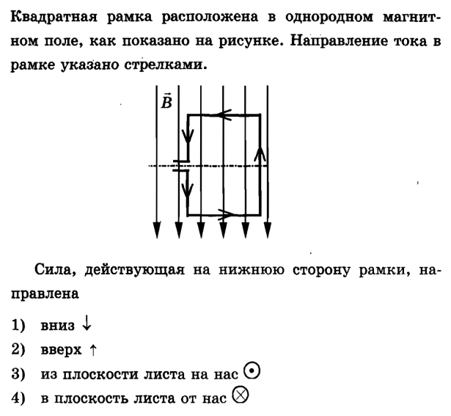
7. излучение – это
- вторичное радиоактивное излучение при начале цепной реакции
- поток нейтронов, образующихся в цепной реакции
- электромагнитные волны
- поток электронов
8. Один раз кольцо падает на стоящий вертикально полосовой магнит так, что надевается на него; второй раз так, что пролетает мимо него. Плоскость кольца в обоих случаях горизонтальная.
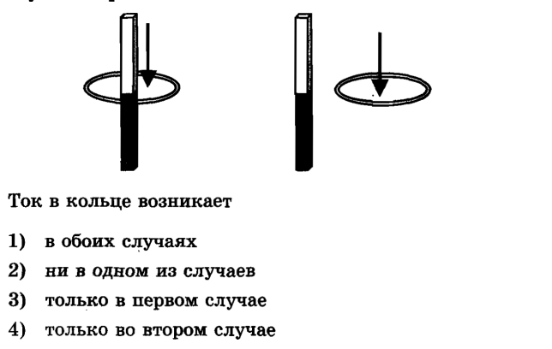

9. В ядре элемента содержится
- 92 протона, 238 нейтронов
- 146 протонов, 92 нейтрона
- 92 протона, 146 нейтронов
- 238 протонов, 92 нейтрона

Часть В Представьте решение задачи, выберите один правильный ответ
10. Лыжник съехал с горки за 6 с, двигаясь с постоянным ускорением 0,5 м/с2. Определите длину горки, если известно, что в начале спуска скорость лыжника была равна 18 км/ч.
1) 39 м 2) 108 м 3) 117 м 4) 300 м
11. Спустившись с горки, санки с мальчиком тормозят с ускорением 2 м/с2. Определите величину тормозящей силы, если общая масса мальчика и санок равна 45 кг.
1) 22,5 Н 2) 45 Н 3) 47 Н 4) 90 Н
12. Радиостанция работает на частоте 60 МГц. Найдите длину электромагнитных волн, излучаемых антенной радиостанции. Скорость распространения электромагнитных волн с = 3·108 м/с.
1) 0,5 м 2) 5 м 3) 6 м 4) 10 м
Часть С
Часть С Представьте полное решение задачи
13. К неподвижному телу массой 20 кг приложили постоянную силу 60 Н. Какой путь пройдет тело за 12 с?

